软件工程第二次作业

21307174 刘俊杰

5.3 你将参与开发一个用来规划大规模活动和聚会（例如婚礼、毕业典礼和生日聚会）的系统。使用一个活动图为这个系统进行过程上下文的建模，显示规划一个聚会所涉及的活动（例如预订场地、安排邀请等）以及每个阶段会用到的系统元素。
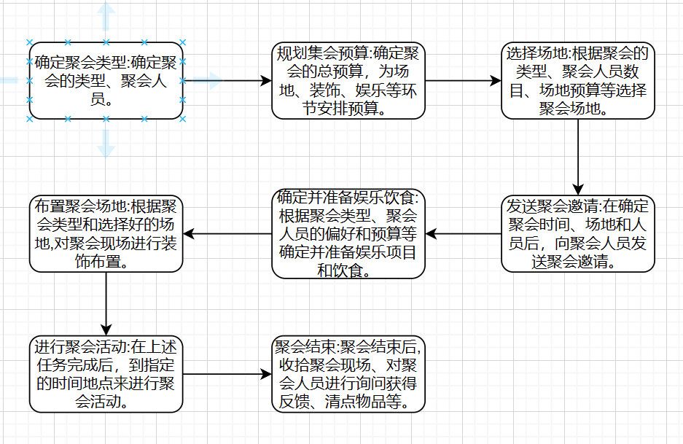

5.4 针对 Mentcare 系统，提出一组用况来描述一个给病人看病并开药方和治疗处方的医生和 Mentcare 系统之间的交互。
1. 病人登记： 病人到达诊所并在前台进行登记。前台工作人员输入病人信息（如姓名、生日等）到Mentcare系统中，为医生提供必要的背景信息。

2. 医生接待：医生接到通知，准备就诊。医生登录Mentcare系统，查看病人的个人资料和病史。系统提供了一个用户友好的界面，以便医生轻松地获取病人的相关信息。

3. 面谈和评估：医生与病人进行面对面的会诊。在此过程中，医生使用Mentcare系统记录会话内容和病史。系统可能还提供了一些辅助工具，如评估问卷或测试，以帮助医生更好地了解病人的症状和需求。

4. 制定治疗方案： 基于面谈和评估的结果，医生与病人共同制定治疗计划。这可能包括心理疗法、药物治疗或其他干预措施。医生使用Mentcare系统记录下制定的治疗方案和建议。

5. 处方开具： 如果医生认为药物治疗是必要的，他们会在Mentcare系统中进行处方开具。系统可能会提供医生对药物的选择建议，并自动与药房或电子处方服务集成，以便方便病人在离开诊所后获取药物。

6. 治疗建议记录： 医生还可能在Mentcare系统中记录下其他治疗建议，如参加支持小组、进行定期随访等。这些建议将被整合到病人的治疗计划中，以便在后续的会诊中进行跟踪和调整。

7. 结束会诊：会诊结束后，医生向病人总结治疗方案并解答可能存在的疑问。病人可以在系统中查看会诊总结和治疗方案的详细信息，并与医生保持联系，随时进行必要的调整或咨询。

5.5 开发一个顺序图来描述一所大学中的一个学生注册一门课程时所涉及的交互。课程可能有人数限制，因此注册过程必须包含针对是否还有空位的检查。假设学生通过访问一个电子课程目录来找出可选的课程。
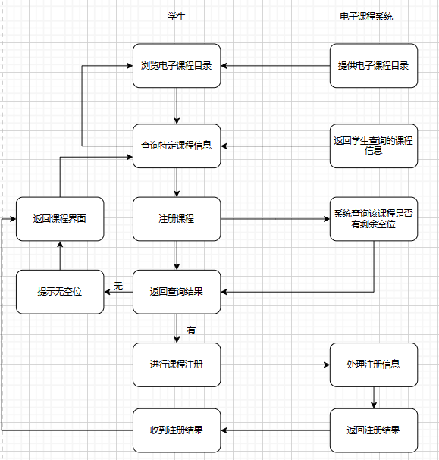

5.9 针对以下控制软件开发状态图：

1. 针对不同类型的衣物有不同洗涤程序的自动洗衣机
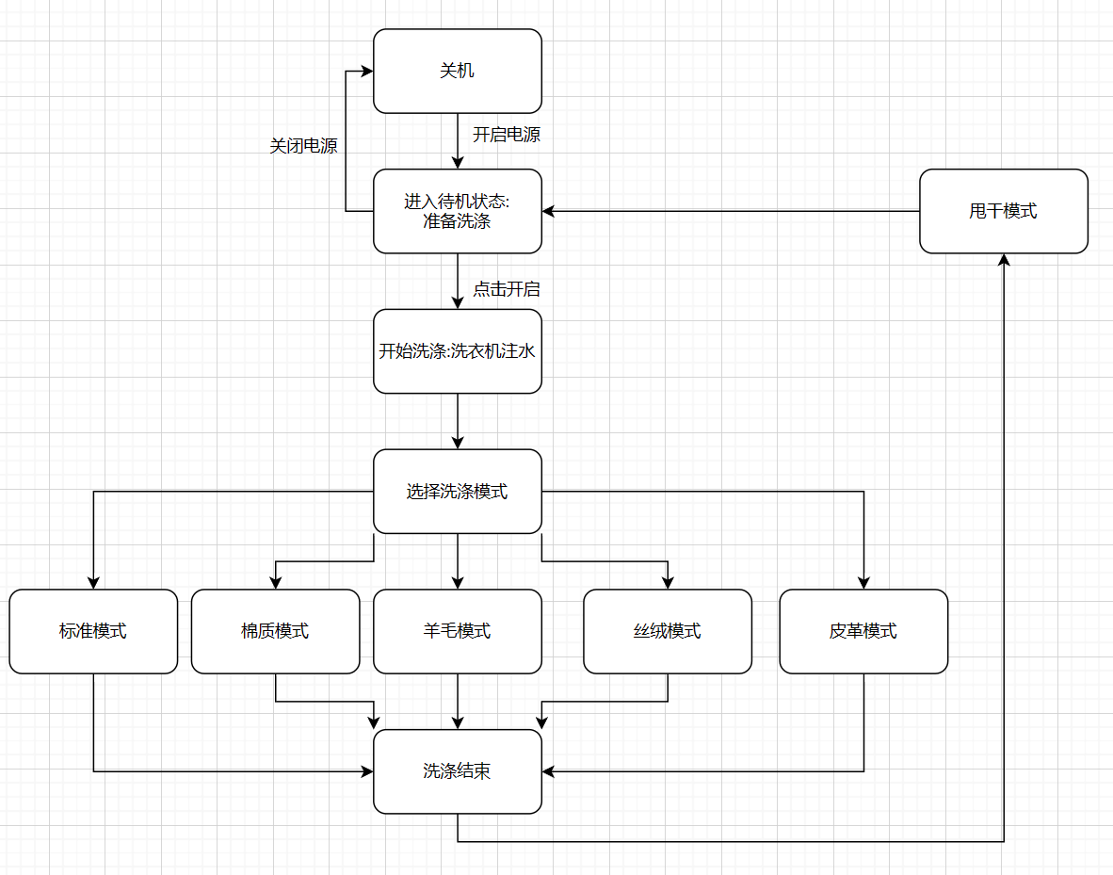

一个DVD播放器的软件
- 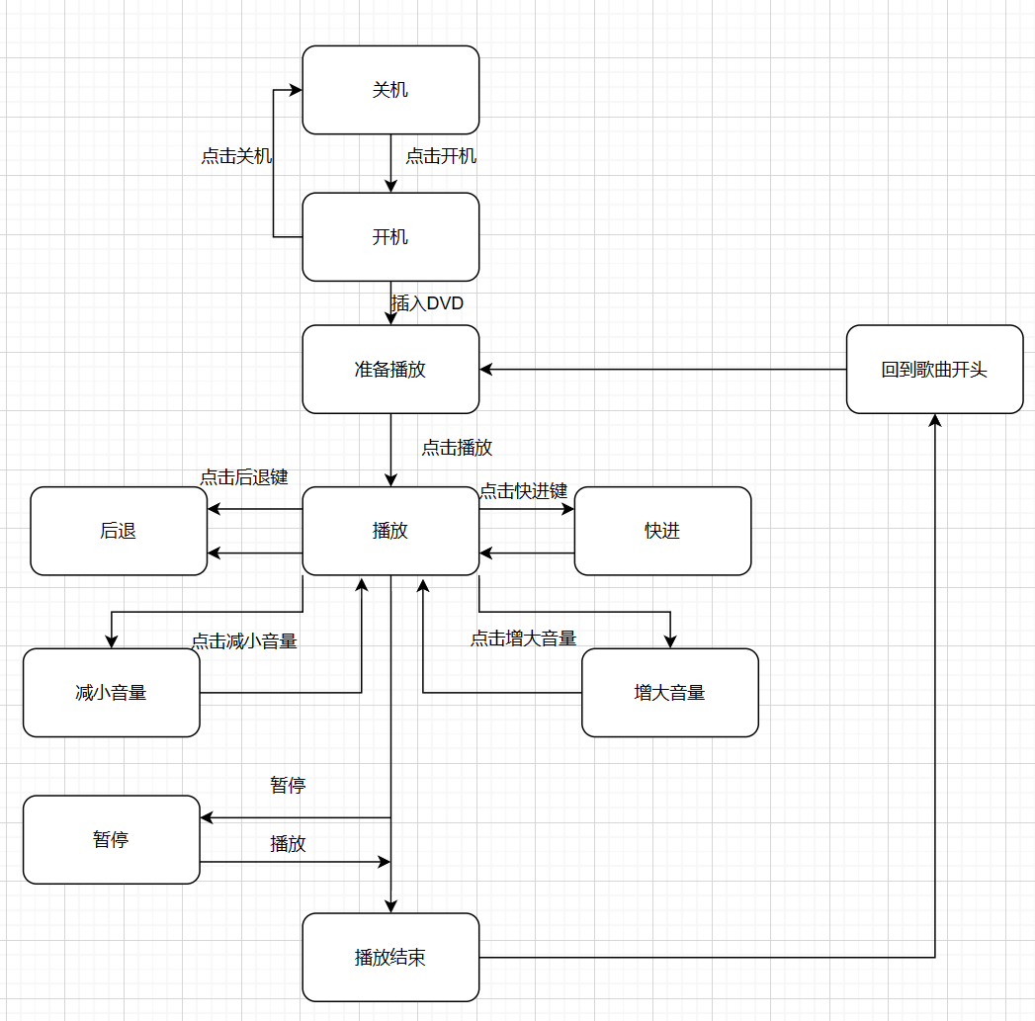

3. 手机上的摄像头的控制软件（忽略闪光灯）

